Практическая работа «2.2: Разделение топологии сети на подсети с одинаковым количеством узлов с помощью масок одинаковой длины

Задачи

Части 1–5 для каждой топологии сети:

* Определите количество подсетей.
* Разработайте соответствующую схему адресации.
* Присвойте адреса и маски подсети интерфейсам устройств.
* Проверьте использование доступного пространства сетевых адресов и будущего потенциала роста.

1. Исходные данные/сценарий

При наличии топологии сети важно определить необходимое количество подсетей. В этой лабораторной работе представлены несколько сценариев топологий вместе с базовым сетевым адресом и маской подсети. Вам необходимо разделить на подсети сетевой адрес и составить схему IP-адресации, позволяющую разместить указанное в топологии количество подсетей. Вы должны будете определить необходимое количество битов, количество узлов для каждой подсети и возможности для дальнейшего расширения согласно инструкциям.

1. Топология сети A

В связи с произошедшими в компании изменениями сеть была модифицирована. Для получения адресов в сети используется сетевой адрес 192.168.10.0/24

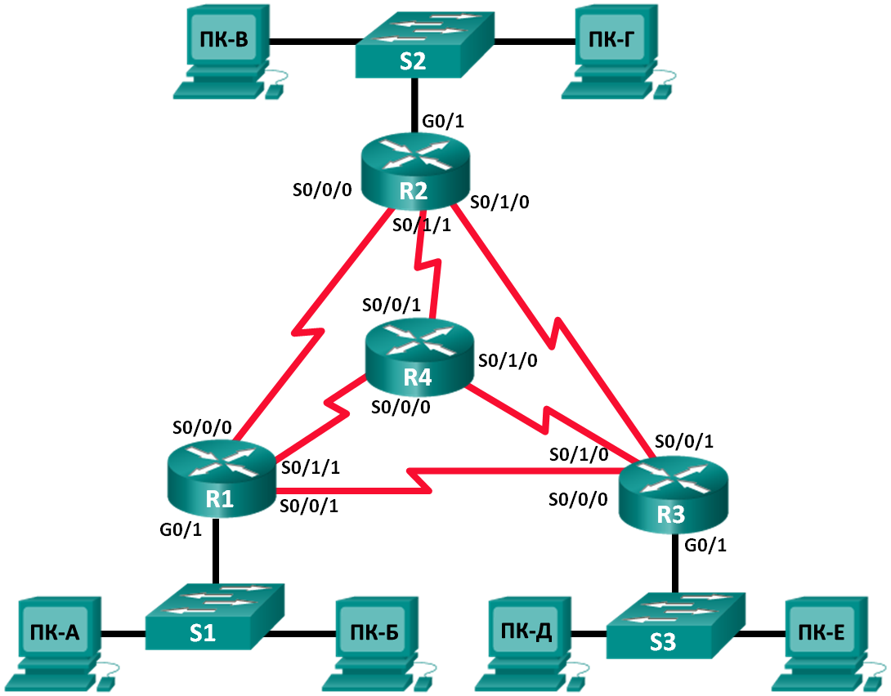.

1. Определите количество подсетей в топологии сети A.
   * 1. Каково количество подсетей? 9
     2. Сколько битов необходимо использовать для создания необходимого количества подсетей? 4, т.к. 2^4=16>9
     3. Какое возможное количество полезных адресов узлов может быть в каждой подсети в обновленной структуре адресации? 14, т.к. 16-2
     4. Как будет выглядеть новая маска подсети в десятичном формате с точкой-разделителем? 255.255.255.240 = /28, т.к. 24+4=28
     5. Сколько подсетей останутся свободны для использования в будущем? 7, т.к. 16-9
     6. Запишите информацию о всех подсетях.

Внесите информацию о подсетях в приведённую ниже таблицу.

|  |  |  |  |  |
| --- | --- | --- | --- | --- |
| Номер подсети | Адрес подсети | Первый используемый адрес узла | Последний используемый адрес узла | Широковещательный адрес |
| 0 | 192.168.10.0 | 192.168.10.1 | 192.168.10.14 | 192.168.10.15 |
| 1 | 192.168.10.16 | 192.168.10.17 | 192.168.10.30 | 192.168.10.31 |
| 2 | 192.168.10.32 | 192.168.10.33 | 192.168.10.46 | 192.168.10.47 |
| 3 | 192.168.10.48 | 192.168.10.49 | 192.168.10.62 | 192.168.10.63 |
| 4 | 192.168.10.64 | 192.168.10.65 | 192.168.10.78 | 192.168.10.79 |
| 5 | 192.168.10.80 | 192.168.10.81 | 192.168.10.94 | 192.168.10.95 |
| 6 | 192.168.10.96 | 192.168.10.97 | 192.168.10.110 | 192.168.10.111 |
| 7 | 192.168.10.112 | 192.168.10.113 | 192.168.10.126 | 192.168.10.127 |
| 8 | 192.168.10.128 | 192.168.10.129 | 192.168.10.142 | 192.168.10.143 |
| 9 | 192.168.10.144 | 192.168.10.145 | 192.168.10.158 | 192.168.10.159 |
| 10 | 192.168.10.160 | 192.168.10.161 | 192.168.10.174 | 192.168.10.175 |
| 11 | 192.168.10.176 | 192.168.10.177 | 192.168.10.190 | 192.168.10.191 |
| 12 | 192.168.10.192 | 192.168.10.193 | 192.168.10.206 | 192.168.10.207 |
| 13 | 192.168.10.208 | 192.168.10.209 | 192.168.10.222 | 192.168.10.223 |
| 14 | 192.168.10.224 | 192.168.10.225 | 192.168.10.238 | 192.168.10.239 |
| 15 | 192.168.10.240 | 192.168.10.241 | 192.168.10.254 | 192.168.10.255 |
| 16 |  |  |  |  |
| 17 |  |  |  |  |

1. Топология сети Б

Топология снова изменилась — добавилась новая локальная сеть, подключённая к маршрутизатору R2, а также канал связи между маршрутизаторами R1 и R3. Используя сетевой адрес 192.168.10.0/24, получите адреса для сетевых устройств, а затем составьте схему IP-адресации, в которой можно будет разместить дополнительные устройства. Для этой топологии каждой сети необходимо назначить отдельную подсеть.

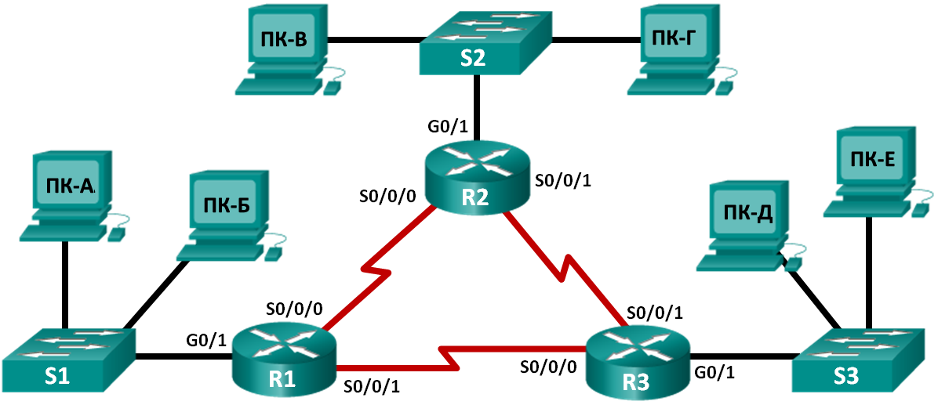

1. Определите количество подсетей в топологии сети А.
   * 1. Каково количество подсетей? _6__________
     2. Сколько битов необходимо использовать для создания необходимого количества подсетей? 3, т.к. 2^3=8>6_________
     3. Сколько имеется полезных адресов узла в подсети в данной структуре адресации? 6, т.к. 8-2=6__________
     4. Как будет выглядеть новая маска подсети в десятичном формате с точкой-разделителем? 255.255.255.224 = /27, т.к. 24 + 3_________________________
     5. Сколько подсетей останутся свободны для использования в будущем? 2, т.к.8-6=2_______________
2. Запишите информацию о подсетях.

Занесите информацию о подсетях в следующую таблицу:

|  |  |  |  |  |
| --- | --- | --- | --- | --- |
| Номер подсети | Адрес подсети | Первый используемый адрес узла | Последний используемый адрес узла | Широковещательный адрес |
| 0 | 192.168.10.0 | 192.168.10.1 | 192.168.10.30 | 192.168.10.31 |
| 1 | 192.168.10.32 | 192.168.10.33 | 192.168.10.62 | 192.168.10.63 |
| 2 | 192.168.10.64 | 192.168.10.65 | 192.168.10.94 | 192.168.10.95 |
| 3 | 192.168.10.96 | 192.168.10.97 | 192.168.10.126 | 192.168.10.127 |
| 4 | 192.168.10.128 | 192.168.10.129 | 192.168.10.158 | 192.168.10.159 |
| 5 | 192.168.10.160 | 192.168.10.161 | 192.168.10.190 | 192.168.10.191 |
| 6 | 192.168.10.192 | 192.168.10.193 | 192.168.10.222 | 192.168.10.223 |
| 7 | 192.168.10.224 | 192.168.10.225 | 192.168.10.254 | 192.168.10.255 |

1. Назначьте адреса сетевым устройствам в подсетях.
   * 1. Заполните следующую таблицу IP-адресов и масок подсетей для интерфейсов маршрутизаторов:

|  |  |  |  |
| --- | --- | --- | --- |
| Устройство | Интерфейс | IP-адрес | Маска подсети |
| R1 | GigabitEthernet 0/1 | 192.168.10.1 | 255.255.255.224 |
|  | Serial 0/0/0 | 192.168.10.129 | 255.255.255.224 |
|  | Serial 0/0/1 | 192.168.10.161 | 255.255.255.224 |
| R2 | GigabitEthernet 0/1 | 192.168.10.33 | 255.255.255.224 |
|  | Serial 0/0/0 | 192.168.10.97 | 255.255.255.224 |
|  | Serial 0/0/1 | 192.168.10.162 | 255.255.255.224 |
| R3 | GigabitEthernet 0/1 | 192.168.10.65 | 255.255.255.224 |
|  | Serial 0/0/0 | 192.168.10.98 | 255.255.255.224 |
|  | Serial 0/0/1 | 192.168.10.130 | 255.255.255.224 |

* + 1. Заполните приведённую ниже таблицу IP-адресов и масок подсети для указанных в топологии устройств в локальной сети.

|  |  |  |  |  |
| --- | --- | --- | --- | --- |
| Устройство | Интерфейс | IP-адрес | Маска подсети | Шлюз по умолчанию |
| ПК-А | Сетевой адаптер | 192.168.10.2 | 255.255.255.224 (/27) | 192.168.10.1 |
| ПК-Б | Сетевой адаптер | 192.168.10.3 | 255.255.255.224 (/27) | 192.168.10.1 |
| Switch1 | VLAN 1 | 192.168.10.4 | 255.255.255.224 (/27) | - |
| ПК-В | Сетевой адаптер | 192.168.10.34 | 255.255.255.224 (/27) | 192.168.10.33 |
| ПК-Г | Сетевой адаптер | 192.168.10.35 | 255.255.255.224 (/27) | 192.168.10.33 |
| Switch 2 | VLAN 1 | 192.168.10.36 | 255.255.255.224 (/27) | - |
| ПК-Д | Сетевой адаптер | 192.168.10.66 | 255.255.255.224 (/27) | 192.168.10.65 |
| ПК-Е | Сетевой адаптер | 192.168.10.67 | 255.255.255.224 (/27) | 192.168.10.65 |
| Switch 3 | VLAN 1 | 192.168.10.68 | 255.255.255.224 (/27) | - |

1. Топология сети В

У компании имеется сетевой адрес 172.16.128.0/17, который нужно разделить в соответствии с приведённой ниже топологией. Вам необходимо выбрать схему адресации, в которой можно разместить такое количество сетей и узлов.

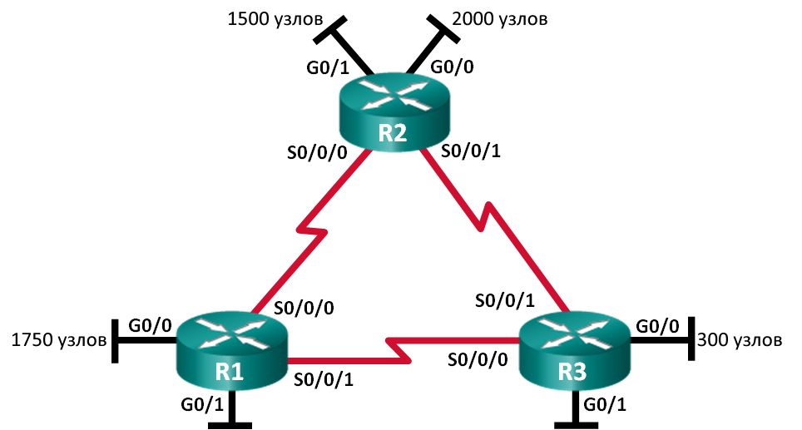

1. Определите количество подсетей в топологии сети В.
   * 1. Каково количество подсетей? 9___________
     2. Сколько битов необходимо использовать для создания необходимого количества подсетей? 4_________
     3. Сколько имеется полезных адресов узла в подсети в данной структуре адресации? 14________
     4. Как будет выглядеть новая маска подсети в десятичном формате с точкой-разделителем? 255.255.255.240 = /28, т.к. 24+4=28_________________________
     5. Сколько подсетей останутся свободны для использования в будущем? 7_______________
2. Запишите информацию о подсетях.

Занесите информацию о подсетях в следующую таблицу:

|  |  |  |  |  |
| --- | --- | --- | --- | --- |
| Номер подсети | Адрес подсети | Первый используемый адрес узла | Последний используемый адрес узла | Широковещательный адрес |
| 0 | 192.168.10.0 | 192.168.10.1 | 192.168.10.14 | 192.168.10.15 |
| 1 | 192.168.10.16 | 192.168.10.17 | 192.168.10.30 | 192.168.10.31 |
| 2 | 192.168.10.32 | 192.168.10.33 | 192.168.10.46 | 192.168.10.47 |
| 3 | 192.168.10.48 | 192.168.10.49 | 192.168.10.62 | 192.168.10.63 |
| 4 | 192.168.10.64 | 192.168.10.65 | 192.168.10.78 | 192.168.10.79 |
| 5 | 192.168.10.80 | 192.168.10.81 | 192.168.10.94 | 192.168.10.95 |
| 6 | 192.168.10.96 | 192.168.10.97 | 192.168.10.110 | 192.168.10.111 |
| 7 | 192.168.10.112 | 192.168.10.113 | 192.168.10.126 | 192.168.10.127 |
| 8 | 192.168.10.128 | 192.168.10.129 | 192.168.10.142 | 192.168.10.143 |
| 9 | 192.168.10.144 | 192.168.10.145 | 192.168.10.158 | 192.168.10.159 |
| 10 | 192.168.10.160 | 192.168.10.161 | 192.168.10.174 | 192.168.10.175 |
| 11 | 192.168.10.176 | 192.168.10.177 | 192.168.10.190 | 192.168.10.191 |
| 12 | 192.168.10.192 | 192.168.10.193 | 192.168.10.206 | 192.168.10.207 |
| 13 | 192.168.10.208 | 192.168.10.209 | 192.168.10.222 | 192.168.10.223 |
| 14 | 192.168.10.224 | 192.168.10.225 | 192.168.10.238 | 192.168.10.239 |
| 15 | 192.168.10.240 | 192.168.10.241 | 192.168.10.254 | 192.168.10.255 |
| 16 |  |  |  |  |
| 17 |  |  |  |  |

1. Назначьте адреса сетевым устройствам в подсетях.
   * 1. Заполните следующую таблицу IP-адресов и масок подсетей для интерфейсов маршрутизаторов:

|  |  |  |  |
| --- | --- | --- | --- |
| Устройство | Интерфейс | IP-адрес | Маска подсети |
| R1 | GigabitEthernet 0/0 | 192.168.10.1 | 255.255.255.240 |
|  | GigabitEthernet 0/1 | 192.168.10.17 | 255.255.255.240 |
|  | Serial 0/0/0 | 192.168.10.113 | 255.255.255.240 |
|  | Serial 0/0/1 | 192.168.10.129 | 255.255.255.240 |
| R2 | GigabitEthernet 0/0 | 192.168.10.33 | 255.255.255.240 |
|  | GigabitEthernet 0/1 | 192.168.10.49 | 255.255.255.240 |
|  | Serial 0/0/0 | 192.168.10.97 | 255.255.255.240 |
|  | Serial 0/0/1 | 192.168.10.130 | 255.255.255.240 |
| R3 | GigabitEthernet 0/0 | 192.168.10.65 | 255.255.255.240 |
|  | GigabitEthernet 0/1 | 192.168.10.81 | 255.255.255.240 |
|  | Serial 0/0/0 | 192.168.10.98 | 255.255.255.240 |
|  | Serial 0/0/1 | 192.168.10.114 | 255.255.255.240 |

1. Вопросы на закрепление
   1. Какая информация необходима, чтобы определить соответствующую схему адресации для сети?

Надо знать топологию, число маршрутизаторов и свичей. ______________________________________________________________________________________

_______________________________________________________________________________________

* 1. После распределения подсетей будут ли все адреса узлов использоваться в каждой подсети?

Не все . __________________________________________________________________________________

_______________________________________________________________________________________